一、软件应用指南
1．熟悉GPP（PLC编程软件）的用户界面，了解该软件的功能；
2. 编辑用户程序；
用GPP软件编制延时接通、延时断开电路；振荡电路；分频电路；三相异步电动机正反转控制程序；洗衣机控制电路程序；及交通灯控制电路的程序。
3. 对梯形图进行测试，并观察时序图。
1）利用软件提供的转换工具（变换）将编辑好的梯形图转换为在模拟内部环境下可进行测试的梯形图；
2）按下“工具”菜单下的“梯形图逻辑测试启动”，出现“Ladder logic test tool”窗口，按下“indicator reset”按钮，等待软件将所编辑的梯形图载入内部环境，窗口中“RUN”按钮变为黄色时，说明程序已准备好，可进行测试；
3）按下该窗口下的“菜单启动”按钮，在下拉菜单下点“继电器内存监视”，出现“device memory monitor”窗口，在该窗口的“时序图”下拉菜单中点“启动”，出现“时序图”监测窗口。在该窗口中可观测到程序执行过程中，各内部元件波形的变化。在该窗口中“监视”菜单下调整采样周期，为了便于观察，调整为1s。
4）在梯形图的输入继电器上右键单击，在下拉菜单下点“软元件测试”，出现“软元件测试”窗口，在“位软元件”一栏中输入要改变状态的输入继电器名称，然后按下“强制ON”，此时观察梯形图上的接通状态，变为蓝色的触点或线圈为接通状态，然后再按下“强制OFF”，再观察梯形图上的变化。将观察到的现象记录下来。
5）重复上述过程，同时，按下“时序图”窗口中的“监控停止”按钮，再按下“软元件测试”窗口下的“强制ON”按钮，接着再按下“强制OFF”按钮，观察时序图的变化，并记录时序图。
二、实例练习
在编程软件GPP界面下，输入下列控制电路梯形图程序，并用软件对程序进行调试，记录时序图。
1. 延时接通、延时断开电路梯形图
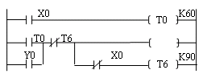
Y0
2．振荡电路梯形图
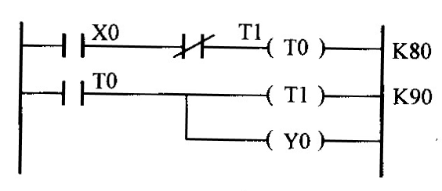

3. 分频电路梯形图
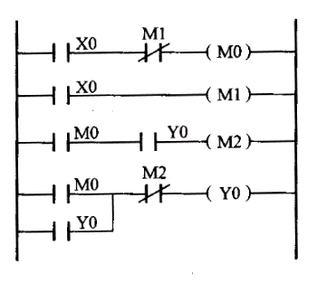
4．三相异步电动机正反转控制程序
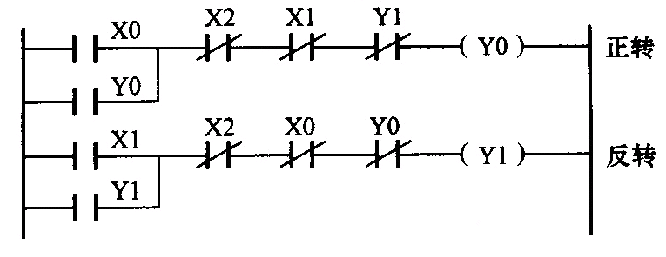
5. 洗衣机控制电路梯形图
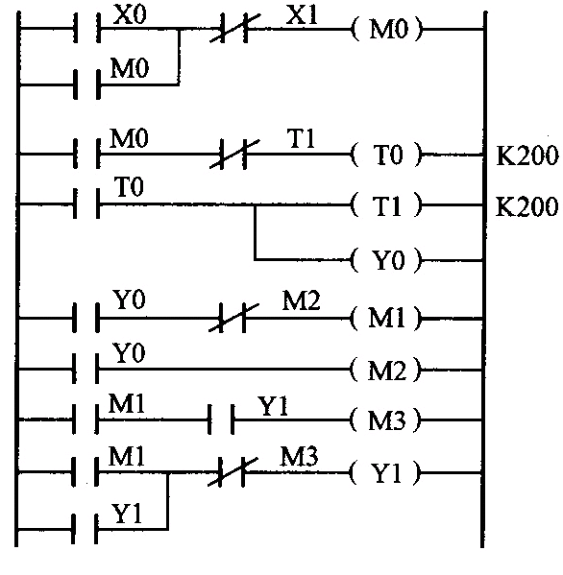
6. 交通灯控制电路
